**了解学生心理工作 让学生快乐成长**

[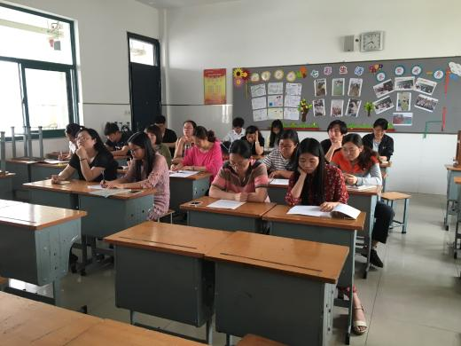](http://www.xjxxedu.cn/files/images/20160607/large/1465289697750.jpg)

[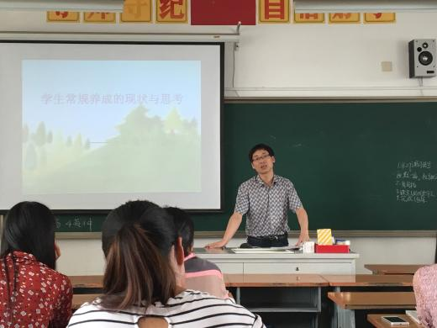](http://www.xjxxedu.cn/files/images/20160607/large/1465289697896.jpg)

为了进一步促进学生成长的良好发展，进一步提高班主任的德育水平，推动和促进班主任队伍的建设，切实提高班级管理有效性，营造和谐、文明、奋进的校园文化氛围， 本次会议由朱小昌校长主持。首先各位班主任依次剖析了班级管理中的不足，问题主要体现在：外来务工人员子女多，学生学习习惯较差；部分学生上课注意力不集中，学习不主动；个别学生卫生习惯差；学生自律能力差，需要时刻有老师监督才能迅速排队集会等。对于这些存在的问题，各位班主任也分享了自己的管理经验和激励机制。

    最后，朱校长做了总结发言，在感谢各位班主任老师辛勤付出的同时，指出后期工作方向。他建议各班要实行符合年级阶段特点的班规班纪，规范学生路队，教会学生学会感恩帮助他人；各办公室要注重文化的建设，保持健康积极的心态；教师要帮助学生养成良好的行为习惯、对学生安全问题要深度重视；教师要时刻关注学困生，继续学困生的补差工作；教师的常规也要培养，时刻以身作则，身教重于言教，积极学习，与时俱进。抓好常规工作 让学生快乐成长